**新 书 推 荐**

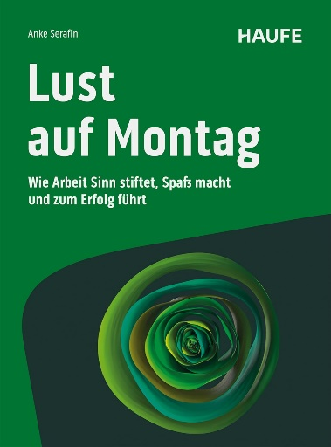

**中文书名：《周一的心情：工作如何赋予意义、带来乐趣并走向成功》**

**英文书名： IN THE MOOD FOR MONDAY：How Work Creates Meaning, is Fun and Leads to Success**

**作 者：Anke Serafin**

**出 版 社：Haufe**

**代理公司：Schaffer/ANA/Winney**

**页 数：180页**

**出版时间：2025年5月**

**代理地区：中国大陆、台湾**

**审读资料：电子稿**

**类 型：经管**

**内容简介：**

**《重新期待周一》——打破职场桎梏，找回工作的意义，提供一套切实可行的思维与行动指南，帮助管理者与员工打破惯性、重拾自主感与意义感。作者通过真实案例和实用工具，带领读者在复杂环境中找到自己的方向，释放潜能，让“工作”重新成为令人期待的旅程。**

在日益复杂的工作环境中，管理者和员工常常感到被僵化的工作的结构和日常行政事务所束缚。沮丧和无助的感觉常伴随他们左右，一想到周一的工作，周日晚上就开始不安，这种现象已经成为新常态。作者的这本书帮助弥合了自身希望得到发展的愿望与令人失望的现实之间的差距。它展示了如何打破旧有的思维模式，如何在职场环境中重新获得自主行动空间。通过实际案例和方法，帮助人们重新体验工作的意义和丰富性，持续改善生活质量，并重新期待周一的到来。

在本书中可以看到以下内容：

-关于工作和生活的神话和童话：从元视角描述新的工作世界，并过渡到个人视角。

-如果你知道自己是谁，你就能做自己想做的事：我是谁？我的任务是什么？关于职业和使命，方向与直觉实现。

-只管去做——你的愿望将成为现实：在工作和生活中发展潜力的过程。

**作者简介：**

**安可·塞拉芬（Anke Serafin）**是敏捷和数字化转型、创新管理以及潜能和组织发展方面的专家。她拥有复合多元的专业背景，包括物理治疗培训、营养和运动科学学位，以及在辉瑞公司的大客户管理经验。自2005年以来，她一直经营着自己的辅导和咨询公司。2010年，她创立了forbetterwork.de（网站名），由此为大型企业和中型组织提供战略咨询。她还作为主题演讲者和主持人活跃在XING和CEBIT等活动中。

**感谢您的阅读！**

**请将反馈信息发至：版权负责人**

**Email**：**[Rights@nurnberg.com.cn](mailto:Rights@nurnberg.com.cn)**

安德鲁·纳伯格联合国际有限公司北京代表处

北京市海淀区中关村大街甲59号中国人民大学文化大厦1705室, 邮编：100872

电话：010-82504106, 传真：010-82504200

公司网址：[http://www.nurnberg.com.cn](http://www.nurnberg.com.cn/)

书目下载：<http://www.nurnberg.com.cn/booklist_zh/list.aspx>

书讯浏览：<http://www.nurnberg.com.cn/book/book.aspx>

视频推荐：<http://www.nurnberg.com.cn/video/video.aspx>

豆瓣小站：<http://site.douban.com/110577/>

新浪微博：[安德鲁纳伯格公司的微博_微博 (weibo.com)](https://weibo.com/1877653117/profile?topnav=1&wvr=6)

微信订阅号：ANABJ2002

